Технологическая карта урока.
Тема: И. А. Крылов. Краткий рассказ о баснописце.
Обличение человеческих пороков в басне «Свинья под дубом».
Класс: 5
Предмет: литература
Учитель: Инкина М.Г.
Учебник: Литература. 5 класс. Учебник-хрестоматия для общеобразовательных учреждений. В 2 ч./ Автор-составитель: В. Я. Коровина. – Москва: Просвещение, 2019 г
Название раздела, темы: Русская литература XIXвека. И.А. Крылов. Басни.
Тема урока: «И. А. Крылов. Краткий рассказ о баснописце. Обличение человеческих пороков в басне «Свинья под дубом».
Тип урока: открытие нового знания.
Цель урока: Знакомство с краткой биографией И.А. Крылова, жанровыми признаками произведения на примере басни «Свинья под дубом», развитие навыков анализа басни как особого литературного жанра.
УУД
- Личностные: развитие познавательной активности учеников; повышение интереса к изучению литературного наследия классиков, формирование у детей доброты, уверенности в себе.
- Регулятивные: формирование способности принимать учебную цель и задачи, планировать их реализацию, прогнозировать; развивать навыки переноса знакомых знаний в новую ситуацию, организация действий самоконтроля.
- Познавательные: формирование умений отличать жанр басни от других жанров, выявление заложенных в произведении вневременных, нравственных ценностей и их современного звучания; умение анализировать литературное произведение.
- Коммуникативные: умение выражать свои мысли в оценочном суждении, формирование навыка монологической речи и умения отвечать на поставленные вопросы.
Планируемые результаты:
- Личностные: ориентация в системе моральных норм и ценностей; выявление в басне заложенных вневременных ценностей и их принятие; формирование устойчивого познавательного интереса к изучению литературного наследия классиков.
- Метапредметные: развитие навыков само- и взаимоконтроля, способностей к формулированию собственного мнения и позиции по отношению к изучаемой проблеме, умение работать в группе; умение выделять существенное в тексте. Формирование умения критически мыслить, анализировать, оценивать прочитанное, формирование умения выражать свои мысли в оценочном суждении.
- Предметные: отработка навыков выразительного чтения, развитие навыков самостоятельной работы с текстом; владение литературоведческими терминами «сравнение», «олицетворение», «аллегория», «мораль».
Оборудование: компьютер, проектор, учебник, раздаточный материал.
Методы и приёмы работы: словесный, мотивации учебной деятельности, проблемный, фронтальной организации учащихся, познавательный, эвристический, работа в парне, исследовательский, словесного рисования, наглядный, частично-поисковый групповой, самоанализ.
Межпредметные связи: география, скульптура, архитектура, живопись.
Литература: Литература. 5 класс. Учебник-хрестоматия для общеобразовательных учреждений. В 2 ч./ Автор-составитель: В. Я. Коровина.
Ресурсы сети Интернет:
- Еремина О.А. Уроки литературы в 5 классе (http://www.prosv.ru/ebooks/Eremina_Uroki-liter_5kl_Kniga-uchit/3.html)
- Коровина В. Я., Збарский И. С. Литература. 5 класс. Методические советы (http://www.prosv.ru/ebooks/Korovina_Literatura_5kl_Metod/2.html#3)
3. Российская электронная школа https://resh.edu.ru/

Этап урока | Методы обучения | Деятельность учителя | Деятельность обучающихся | Формируемые УУД
Этап 1. Мобилизирующий этап  - организация начала урока | Словесный, метод мотивации учебной деятельности | Психологический настрой детей на урок.  -Сегодня замечательное утро! Давайте улыбнемся друг другу и начнем урок! | Оценивание готовности к уроку.  Самоорганизация на учебную деятельность  Обучающиеся достали «карту успеха», в которой после каждого этапа урока фиксируют, насколько хорошо усвоили материал | Л: внимание, уважение к окружающим;  К: планирование учебного сотрудничества с учителем, сверстниками;  Р: саморегуляция
Этап 2. Самоопределение обучающихся на основе антиципации | Проблемный, метод фронтальной организации учащихся | Проблемная ситуация:  Сегодня мы совершим небольшую экскурсию в один из прекраснейших городов мира – Санкт-Петербург. Мы пройдем по его улицам и окажемся в Летнем саду. Прогулявшись по его аллейкам, подойдем к памятнику.  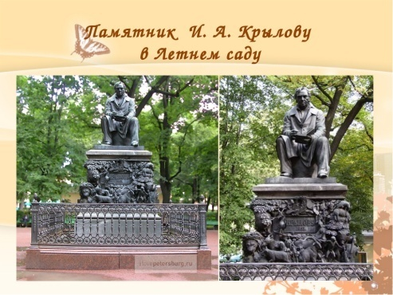  Виртуальная экскурсия. https://www.youtube.com/watch?v=4wouCvvPdiA | Рассказывают об имеющихся знаниях о Петербурге, памятниках. | П: выбор критериев для классификации материала;  К: умение с достаточной полнотой выражать мысли в соответствии с задачами и условиями коммуникации;  Л: формирование гражданских качеств путём знакомства с достопримечательностями России.  Р: целеполагание
Этап 3. Момент осознания обучающимися недостаточности имеющихся знаний  - словарная работа. | Проблемный метод  Метод фронтальной организации учащихся | Проблемный вопрос: Случайно ли мы оказались рядом с именно этим памятником? Опишем его.  Для чего автор создал этот памятник? Кому установлен памятник? Опишите животных на барельефе памятника?  Работа в качестве консультанта на уроке | Обучающиеся дают развернутый ответ на поставленный вопрос.  Формулируют предполагаемые тему и цели урока.  Составляют план своей деятельности, направленный на получение недостающих знаний и умений.  Отвечает ученик, которому было дано домашнее задание создать толковый словарик для работы класса на уроке. Барельеф, невежда, невежа, мораль, басня, аллегория | П: выбор критериев для классификации материала;  К: планирование учебного сотрудничества с учителем, сверстниками, умение с достаточной полнотой выражать мысли в соответствии с задачами и условиями коммуникации;
Этап 4. Организация и самоорганизация учащихся в ходе дальнейшего усвоения материала. Организация обратной связи.  - проверка домашнего задания | Словесный, познавательный, эвристический | Проверка заполнения маркировочной таблицы “ЗУХ”  ЗНАЮ УЗНАЛ НОВОЕ ХОЧУ УЗНАТЬ  Беседа по статье.  -Когда, где и в какой семье родился Крылов?  -Где и как он получил образование?  -Где и в связи с чем начал свою трудовую деятельность И. А. Крылов?  –Какие факты свидетельствуют об одаренности Крылова и его тщательной работе над собой?  -Какие события в его жизни предшествовали этому?  -Каким был первый литературный опыт Крылова?  -Что такое басня? (Тема прошлого урока) https://resh.edu.ru/ | Чтение таблицы «ЗУХ», 1-2 колонки, составленной по статье учебника «Биография Крылова»  2 колонка – план к статье учебника. Основные вехи жизни.  3 колонка. Что хочу узнать на уроках, посвященных творчеству баснописца.  (1-2 колонки «Что вам известно об Иване Крылове?» заполняли дома).  Отвечают на вопросы учителя. | П: поиск и выделение необходимой информации, осознанное построение речевого высказывания в устной форме, смысловое чтение, извлечение необходимой информации из текста, умение доказывать и анализировать;  К: планирование учебного сотрудничества с учителем, умение полно выражать мысли в соответствии с задачами урока; соблюдение правил общения.  Л: (умение находить ответ на вопрос «Какое значение имеет для меня учение?»  Р: прогнозирование и получение конкретного результата.
Этап 5. Момент овладения обучающимися новыми знаниями  - работа с литературоведческими понятиями.  - Мини-исследование в группе. | Познавательный, эвристический, работа в паре, исследовательский | «Карта жанра»  Вам было дано задание выписать в тетрадь по литературе определение басни  – Восстановите схему жанра басня, выбрав нужные элементы.  Составьте кластер  - А что такое аллегория?  Попробуйте дать определение термину, проанализировав следующие примеры аллегории: осел – глупый человек, заяц – трусливый.  -А какие известные басенные персонажи олицетворяют человеческие пороки? | Работа в паре.  Каждая пара должна выбрать верные элементы жанра басни. Коллективная проверка. По ее итогам создается кластер.  Исследовательская работа.  Обсуждение и поиск общего решения, представление результатов работы.  Подбор аллегории к животным: волк, медведь, лиса, обезьяна, собака, слон. | П: поиск и выделение необходимой информации, осознанное построение речевого высказывания в устной форме, смысловое чтение, извлечение необходимой информации из текста, умение доказывать и анализировать;  К: умение полно выражать мысли в соответствии с задачами урока; соблюдение правил общения.  Р: прогнозирование и получение конкретного результата.
Физ. минутка (пауза релаксации)
Практикум. Аналитическая работа с текстом  - выразительное чтение по ролям.  - словесное рисование.  - знакомство с иллюстрациями басни Крылова | Проблемный, метод фронтальной организации учащихся, метод словесного рисования, наглядный, частично-поисковый | Беседа:  - Сегодня мы познакомимся с басней Крылова «Свинья под дубом».  -Не читая басню, можете сказать, какой характер обычно присущ свинье? А каким вы представляете себе дуб?  Выполняет роль консультанта.  -Какую иллюстрацию к басне вы бы нарисовали?  Посмотрим на иллюстрации на слайде. Автором является Г. Куприянов.  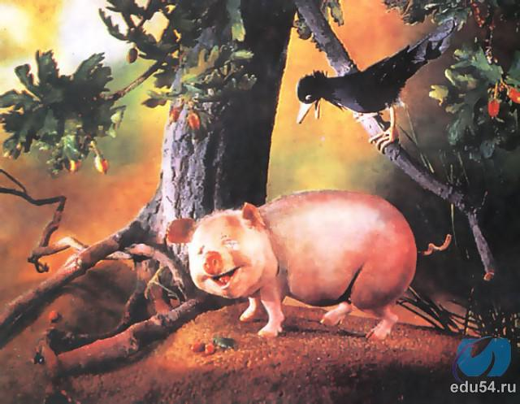 | Обучающиеся дают развёрнутые ответы на вопросы учителя  Чтение басни по ролям.  Оценка выступлений.  Словесное рисование.  Самостоятельное создание текста на заданную тему  Дают развёрнутый ответ на вопросы. | Л: стремление к речевому самосовершенствованию, формирование навыков развернутого анализа;  П: поиск и выделение необходимой информации, осознанное построение речевого высказывания в устной форме, смысловое чтение, извлечение необходимой информации из текста.  К: умение достаточно полно выражать мысли в соответствии с задачами и условиями коммуникации.
Этап 6. Закрепление полученных знаний  - оценка и самооценка  - домашнее задание | Групповой, самоанализ | Организационная работа. Правила работы в группе. Разработка критериев оценки работы в группе.  Анализ работы учащихся.  Дифференцированное домашнее задание.  1.Сочинение-миниатюра. Придумайте современную ситуацию, где бы можно было использовать слова морали басни «Свинья под Дубом»  2. Инсценировка басни (чтение наизусть). | Групповая работа.  Обсуждение и поиск общего решения группы, представление результатов работы в группе.  Самостоятельный анализ басни.  1 группа.  1.Над какими пороками человека смеется автор. Почему Свинья названа невежей?  3. «Болтают, что басня век свой отжила и время списывать ее в архив». Согласны ли вы с этим утверждением?  2 группа.  1. Какие эпитеты использует поэт, чтобы описать Свинью?  2. Какие глаголы характеризуют главную героиню?  3 группа.  1. Что можно сказать о втором герое басни? Какой смысл вкладывает автор в слово «вековой»?  2.Как же ведет себя Дуб? Почему он называет Свинью неблагодарной?  Самооценка работы на уроке.  Запись задания в дневники. | Л: соотношение своей части работы с общим замыслом.  Р: адекватное восприятие предложения учителя и одноклассников.  П: умение осуществлять сравнение, классификацию по заданным критериям.  К: умение строить монологические высказывания; проявление активности в решении познавательных задач
Этап 7. Рефлексия | Метод контроля,  познавательно-рефлексивный | Что удалось нам сегодня на уроке? Чем запомнится эта встреча? Кто узнал новое для себя?  Составьте синквейн на тему Басня.  Итоговый комментарий. | Дают развернутый ответ на вопрос, заполняют «Карту успеха», составляют синквейн. | Р: рефлексия.  К: умение с достаточно полно выражать мысли в соответствии с задачами и условиями коммуникации.

